IMPLEMENTACAO DO SISTEMA NO SERVIDOR DO CLIENTE
Considerações Iniciais e outros
- VERIFICAR A VERSAO DO SERVIDOR COM O CLIENTE (WINDOWS SERVER 2012 EM DIANTE);
- PEGAR BANCO DO ZERO(Quando a empresa está iniciando, ou iniciando uma filial)
PEGAR O APP ‘’ATIVO.LOG.DB’’ OU ‘’ATIVO.COM.DB’’ A ÚLTIMA VERSAO NA PASTA:
\\SERVER > INSTAL > ATIVO > LOG OU COM > DB
- CRIAR ESTRUTURA PADRAO DE PASTAS:

  - C:\SyBaseADS (Não compartilhar esta pasta)
Dentro da pasta SyBaseADS incluir as pastas: Backup, Data, Log e Temp.
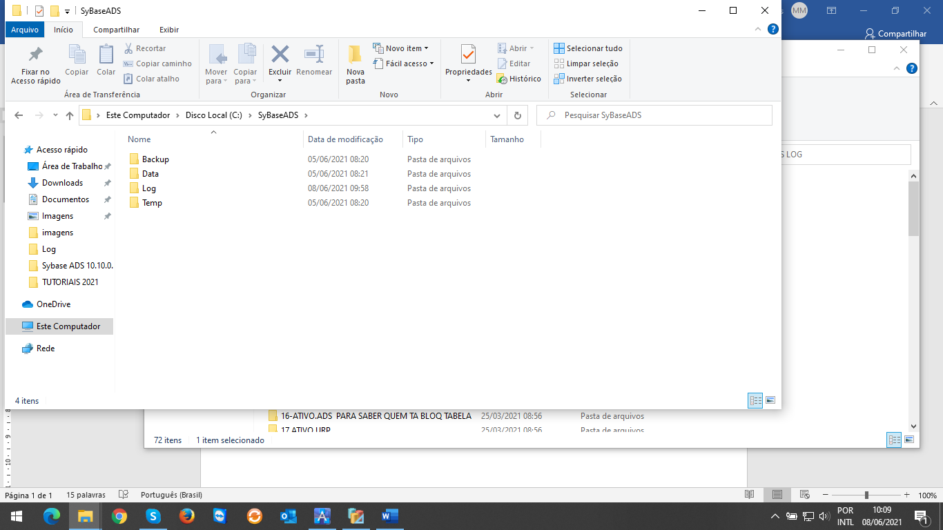
Dentro da pasta Data incluir a pasta: NomeDaEmpresa>Log ou Com.
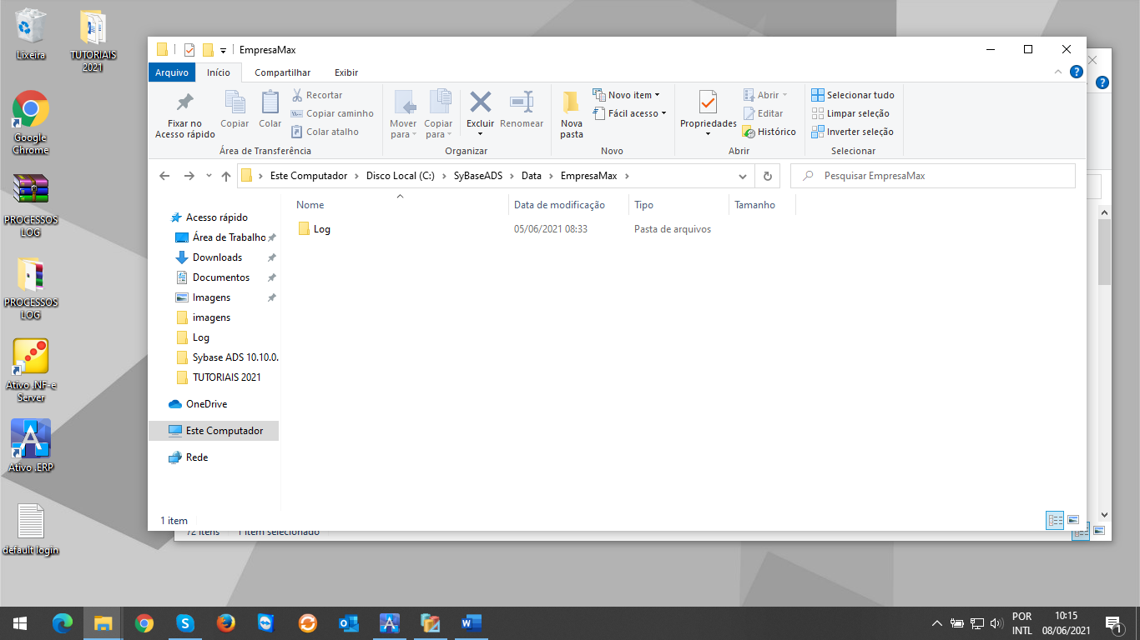
Dentro da pasta Log (para distribuição) ou Com (para varejo), copiar a base de dados quando já existente ou instalar quando for o banco do zero.

2.1. C:\Install (Compartilhar esta pasta)
Dentro da pasta Install > Ativo incluir as pastas: ERP, NFC-e.Server, NF-e.Server, PDV, PV E SFA.
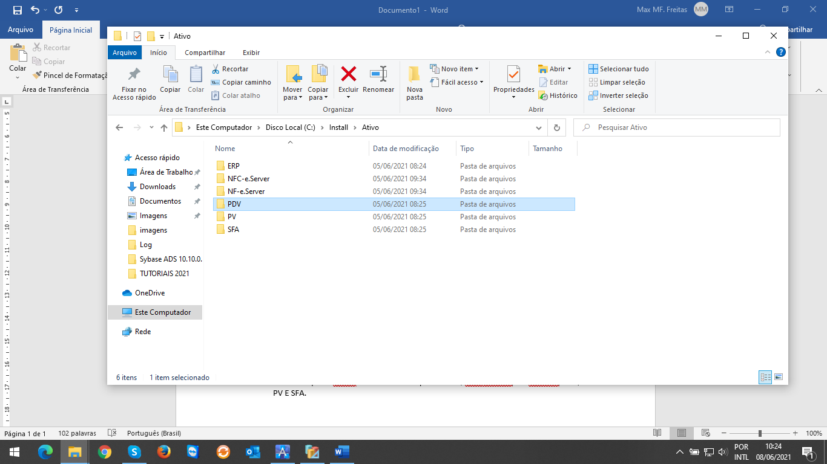
- INCUIR NA PASTA: C: > SyBaseADS > Log, o arquivo “adsserver” e configurar.
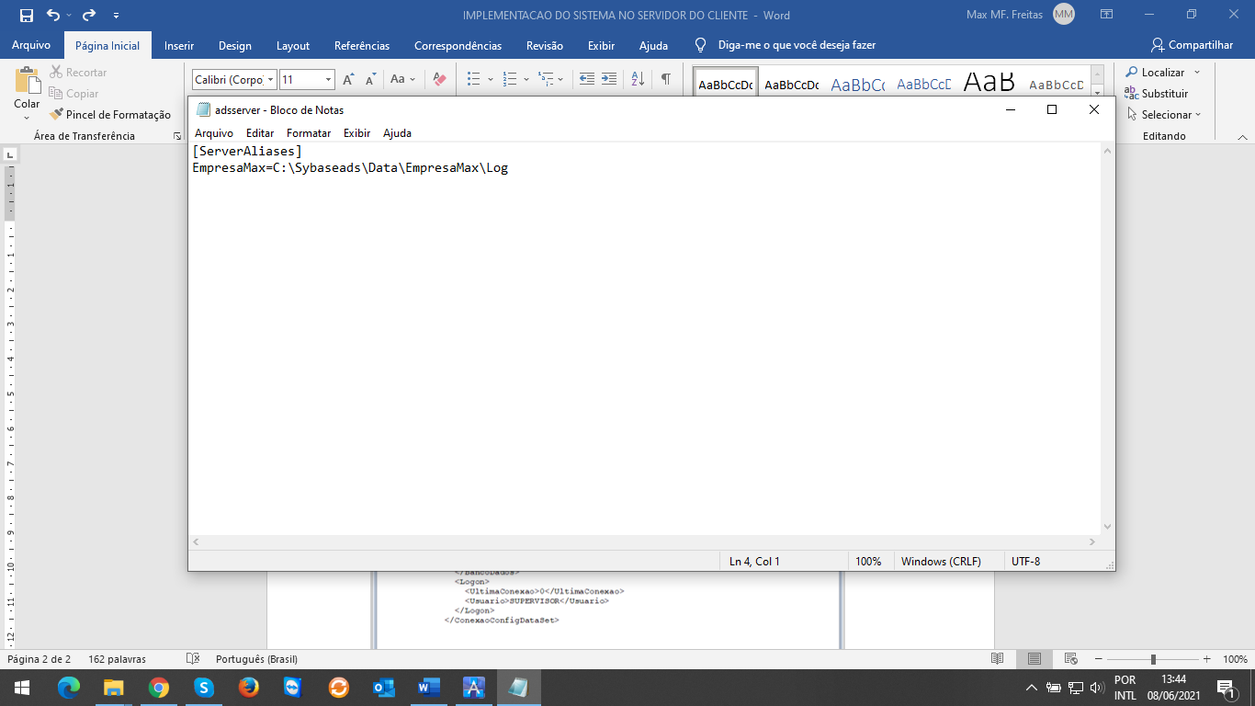

- INCLUIR NA PASTA: C: Install > Ativo > ERP, o arquivo “BancoDados” que se encontra no caminho: \\server\Install\Ativo\Arquivos BancoDados\Ativo ERP e configurar.
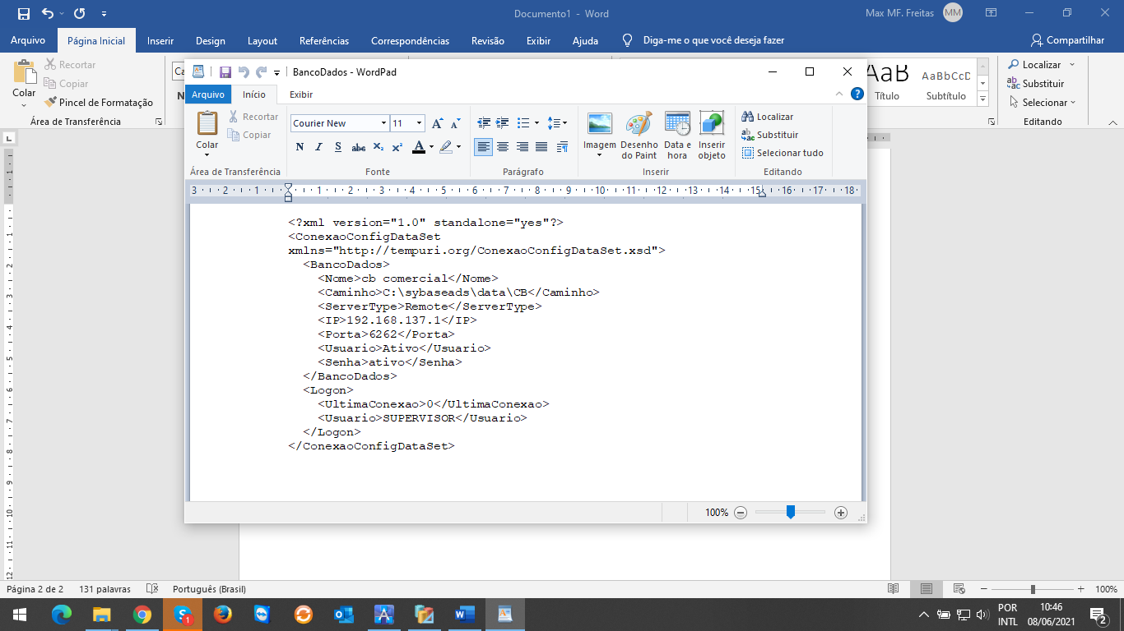

<Nome>EmpresaMax</Nome>
<Caminho>C:\sybaseads\data\EmpresaMax</Caminho>

- Instalar a aplicação do ERP:

  - APP ERP/SETUP: PEGAR O INSTALADOR DIRETO DO SITE JOGAR NA PASTA “INSTAL > ERP” E EXECUTA.

Obs.: caso os arquivos ‘’adsserver’’ da pasta Log e ‘’BancoDados’’ da pasta ERP sejam alterados deverá reinstalar o app ERP para atualizar os arquivos de instalação.

